Presseinformation

Veolia Water Technologies - Celle, 01. April 2021
Noch mehr Freiheit im Labor
ELGA Labwater stellt neuen PURELAB Dispenser für Chorus und Quest vor

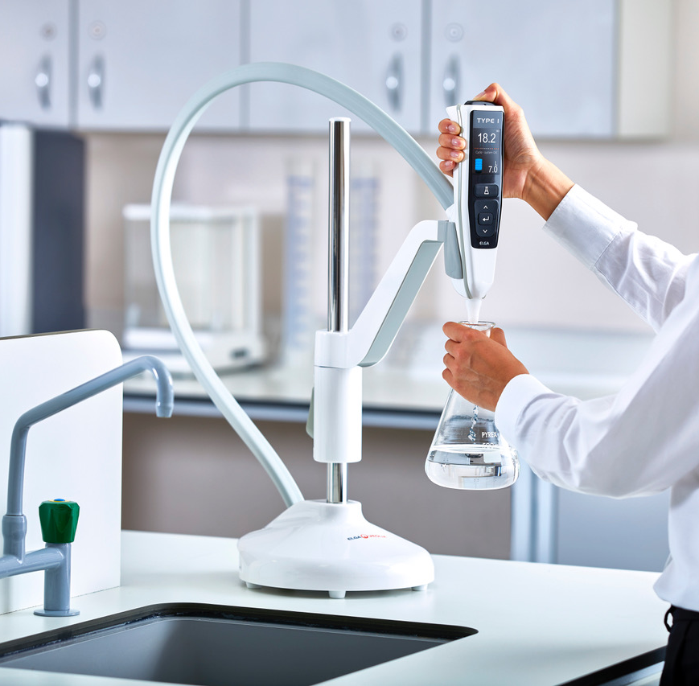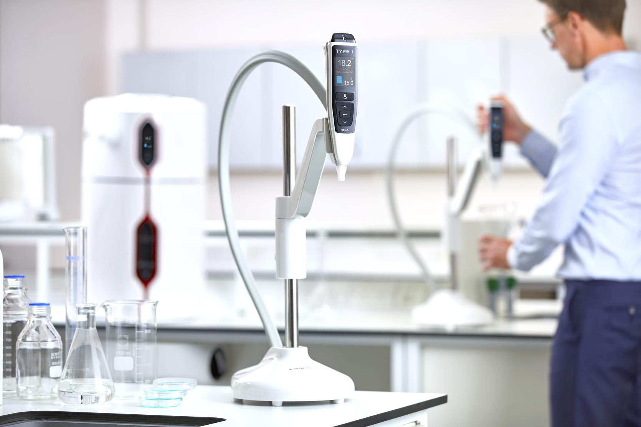
Anlagen zur Aufbereitung von Laborwasser aus den ELGA PURELAB Produktreihen von Chorus und Quest sind ab sofort auch mit einem flexiblen freistehenden Dispenser erhältlich. Der neue PURELAB Dispenser kann auch in bestehende Systeme nachgerüstet werden. Mit dem für die Baureihen bekannten intuitiven Display und dem modernen Interface, lässt sich einfach zwischen MΩ und μS wechseln. Der Dispenser kann je nach Anwendung bis zu zwei Litern pro Stunde Reinstwasser in gewünschter Qualität liefern.
Mit dem neuen PURELAB Dispenser können sogar bestehende Chorus-Systeme die bereits über einen Halo-Dispenser verfügen einfach erweitert werden. So können bis zu vier unterschiedliche Dispenser gleichzeitig mit einem Gerät einfach mittels Plug-and-Play installiert und bedient werden. Der Maximalabstand zwischen PURELAB System und Dispenser beträgt fünf Meter. Dank höhenverstellbarer Halterung und einem Schwenkradius von bis zu 180°, bieten die neuen Dispenser ein Maximum an Freiheit und sorgen gleichzeitig für mehr Arbeitssicherheit bei höchster Flexibilität. So lassen sich Arbeitsabläufe im Labor optimieren und kostbarer Platz effizienter nutzen.
“Wir freuen uns sehr unseren Kunden mit dem neuen PURELAB Dispenser noch mehr Freiheit im Labor ermöglichen zu können. Ob Reinstwasser vom Typ I oder Typ II, ob für kleinere Entnahmemengen oder bei größerem Durchfluss, ob als Einzel- oder Team-Anwendung - der neue Dispenser steht wie alle unsere PURELAB Produkte für maximale Flexibilität und Anwenderfreundlichkeit”, bewertet Michael Viohl, Produktmanager ELGA LabWater bei Veolia Water Technologies, das neue Produkt.
Der neue PURELAB Dispenser in der Übersicht:
Breite: 264 mm
Höhe: 580 mm (max. 805 mm)
Tiefe: 375 mm
Gewicht: 4,5 kg
Maximaler Abstand zum Tank: 5m
Daten log via USB Anschluss
Kombinierbar mit PURELAB Chorus 1, Chorus 1 Complete, Chorus 2+ und Quest

Mehr zum Thema:
Erfahren Sie mehr auf https://de.elgalabwater.com/purelab-chorus-1-complete

Unternehmensprofil

Veolia Water Technologies in Deutschland
Mit den Technologiemarken BERKEFELD, ELGA LABWATER, RWO, PMT und EVALED gehört das Unternehmen zu den international führenden Anbietern von Lösungen und Anlagen zur Trink-, Prozess- und Abwasseraufbereitung. Das Produktangebot umfasst Lösungen für ein breites Spektrum an Anwendungen, von der Gebäude- und Schwimmbadtechnik über Industrieunternehmen wie Getränke-, Nahrungsmittel- und Chemieproduzenten bis hin zu Laboratorien, Kommunen und internationalen Hilfsorganisationen.

Am Hauptsitz in Celle und an den Standorten in Bremen, Bayreuth, Leonberg und Crailsheim werden rund 400 Mitarbeiter beschäftigt. Ein bundesweites Netzwerk von über 50 Servicetechnikern und 30 Vertriebsingenieuren bietet Beratungskompetenz und schnelle Unterstützung. www.veoliawatertechnologies.de

Veolia Gruppe ist der weltweite Maßstab für optimiertes Ressourcenmanagement. Mit über 171.000 Beschäftigten auf allen fünf Kontinenten plant und implementiert die Veolia-Gruppe Lösungen für die Bereiche Wasser-, Abfall- und Energiemanagement im Sinne einer nachhaltigen Entwicklung der Kommunen und der Wirtschaft. Mit ihren drei sich ergänzenden Tätigkeitsfeldern sorgt sie für einen verbesserten Zugang zu Ressourcen, ihren Schutz und ihre Erneuerung. 2019 stellte die Veolia-Gruppe weltweit die Trinkwasserversorgung von 95 Millionen Menschen und die Abwasserentsorgung für 63 Millionen Menschen sicher, erzeugte 46 Millionen MWh Energie und verwertete 49 Millionen Tonnen Abfälle. Der konsolidierte Jahresumsatz von Veolia Environnement (Paris Euronext: VIE) betrug 2019 25,91 Milliarden Euro. www.veolia.com

Kontakt
Veolia Water Technologies Deutschland GmbH

Pressekontakt
Tobias Jungke
Lückenweg 5, 29227 Celle
Telefon: +49 (0) 5141 803-562
Mobil: +49 (0) 160 1417575
tobias.jungke@veolia.com

